干得漂亮！菲船只强闯仁爱礁被我海警迫退

原创 有里儿有面 [有理儿有面](javascript:void(0);)

**有理儿有面**

微信号 youli-youmian

功能介绍 你说是不是

2023-02-15[原文](https://mp.weixin.qq.com/s?__biz=Mzg3MjEyMTYyNg==&mid=2247582378&idx=1&sn=789fabb14a5608ef88e20a9612cc3039&chksm=cef7d6dff9805fc925569732d1624defa37eb5c41d99cdc74767d93bd269ded68981eb20a2ee&scene=27#wechat_redirect&cpage=148) 发表于

收录于合集





**全文共3154字，图片12张，预计阅读时间为9分钟。**

**文章首发于“有理儿有面”（youli-youmian），欢迎大家在朋友圈和微信群转发。**

**公众号及其他平台转载请在后台留言。**



▼

2月13日，菲律宾海岸警卫队声明：2月6日，一艘编号为5205的中国海警船在距离仁爱礁20公里处有主权争议的海域向菲方“BRP Malapascua”号海警船使用“军用级别的激光”，导致其船员短暂失明。

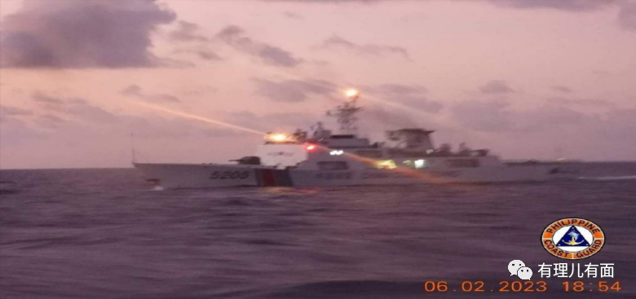

2月14日，菲律宾总统马科斯更是罕见地召见了中国驻菲大使，针对近期中国海警船发射激光灯照射菲律宾船只表达了“严正抗议”。要知道，这可是菲律宾总统近来首次召见中国大使，就连前总统杜特尔特在任内也从未召见过中国大使。

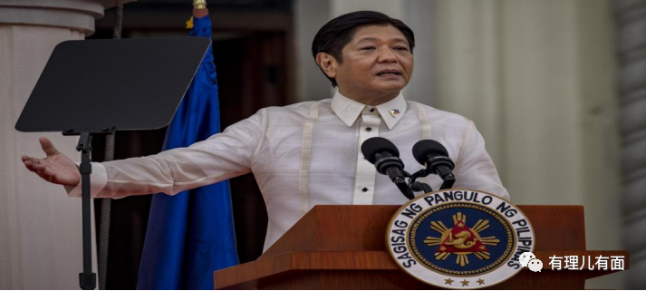

明明是菲律宾挑衅在先，中方处置得当，菲方反而恶人先告状，好像他们受到了“奇耻大辱”。对此，有理哥只能说：干得漂亮！

**菲律宾蚍蜉撼树倒打一耙**

菲律宾方面的声明称，上周事发时，菲律宾海岸警卫队船只正在为部队的“轮换和补给任务”提供支持，这些部队住在停泊于浅滩的一艘废弃军舰上，以维护菲方非法的领土主张。

声明表示，中国海岸警卫队的船只向菲律宾船只照射了两次“军用级别”的绿色激光灯，“导致舰桥上的船员短暂失明”，中方船只还做出“危险动作”，行驶至距离菲律宾船只约140米处。

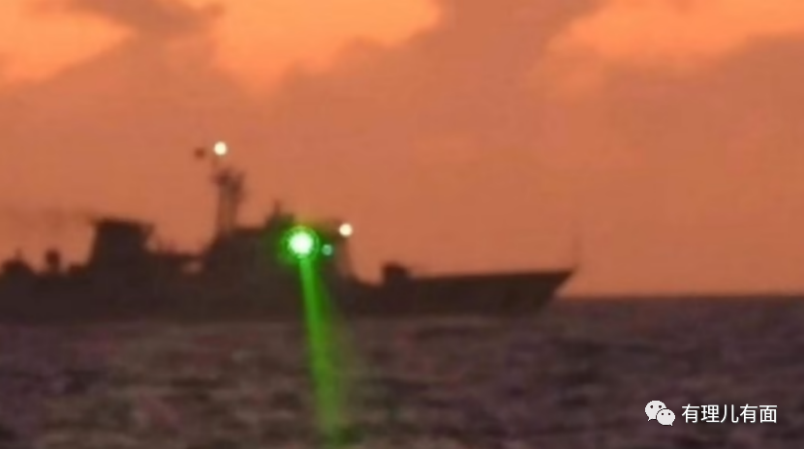

菲律宾海岸警卫队称：“中方蓄意阻挠菲律宾政府船只向我们的军事人员运送食品和物资…..是对菲律宾在西菲律宾海这一部分的主权权利的公然无视和明显侵犯。”

菲律宾海岸警卫队发言人巴利洛称，尽管有干扰，但在第二托马斯浅滩的补给和部队轮换还是成功的，此外，中国的海岸警卫队和海上民兵船只在2022年8月时曾封锁菲律宾驻扎的浅滩，以阻止菲律宾政府船只到达部队。

菲律宾军方发言人阿吉拉尔竟然还呼吁中国“克制其部队，不要做出任何危及人民生命的挑衅行为”。

**中方强势回应**

针对菲律宾军方炒作中国海警船驱逐菲律宾补给船的做法，中国外交部发言人汪文斌表示，仁爱礁是中国南沙群岛的一部分，菲律宾海警船未经中方允许擅自闯入仁爱礁海域，中国海警船依据中国国内法和包括《联合国海洋法公约》在内的国际法，维护中国主权和海上秩序，现场操作专业、克制。

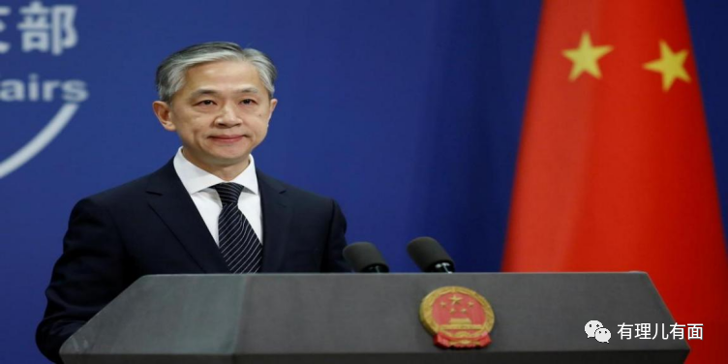

并且，根据公布画面显示，中国海岸警卫队释放出的绿色激光灯，在中国海警船发射激光前，全程采用无线电警告菲方船只，要求闯入我国南海仁爱礁的菲方船只离开，并在距离菲方船只4海里处横向穿行，警告菲方船只停止前进，迫使其改变航向，其中一艘中国海警船距离菲方船只约140米处。

显然，**菲方船只不顾中国海警船警告，强闯我国南海仁爱礁**。因此，中国海警船不得不采用激光照射的办法，迫使其改变方向，放弃强闯我国南海仁爱礁的挑衅举动。

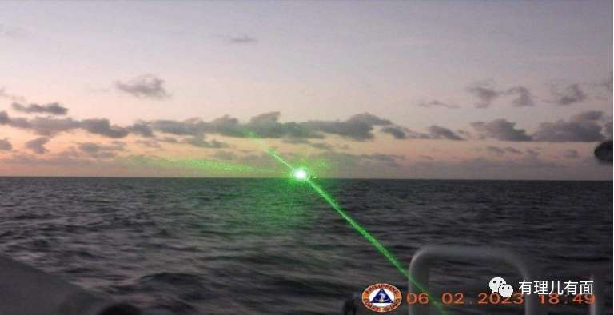

**可见，菲方的描述完全是歪曲抹黑，中国海警船的应对绝对是有礼、有理、有节。**

**菲律宾妄想将我仁爱礁占为己有**

仁爱礁是一个南北长15公里，东西宽约5.6公里的环礁，低潮时大部分露出，环礁总面积约51.6平方公里、礁坪面积约21.3平方公里。仁爱礁自古以来就是中国的领土，现在隶属我国海南省三沙市，历史上中国渔民一直将仁爱礁作为重要的捕鱼场所和避风地。

不仅如此，仁爱礁还有着十分重要的战略位置，附近海域拥有丰富的渔业资源，而且其附近的中国南沙礼乐滩附近海域蕴藏有丰富的油气资源。

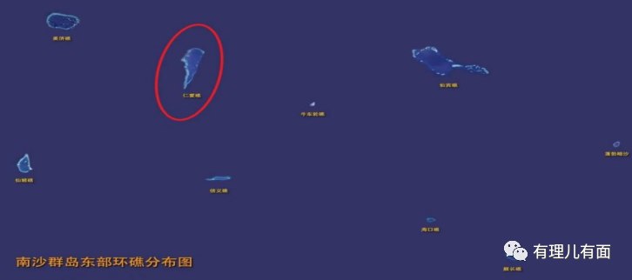

1999年，菲律宾趁火打劫，就在中国驻南联盟使馆遭美国轰炸的第二天，菲律宾使用二战时期的一艘破旧的坦克登陆舰“马德雷山”号冲到仁爱礁北侧的浅滩上，故意搁浅，以“船底漏水”为由，拒绝拖走船只，妄想非法长期占有仁爱礁。

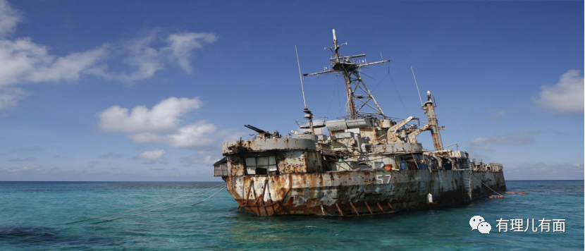

对此，我国外交部已经多次敦促菲律宾方面将这艘军舰拖走。但菲律宾方面却让舰上驻扎了7名海军陆战队队员，并不定期派舰艇运送物资提供补给和食品和钢筋混凝土等，加固这艘破船，妄图占有仁爱礁。

在这20多年的时间里，我国出于人道主义的考虑，会在通过我国海警的检查后，允许菲律宾渔船或者民船对坐滩的“马德雷山号”军舰上的人员进行定期补给，但是菲律宾方面似乎以为我们的克制忍让是无底线的，多次得寸进尺想用海警船甚至军舰对坐滩的运送运送水泥、混凝土等建筑材料，但都被我国海警船拦了下来。

2021年11月，中国海警船向前往同一岛礁提供补给的菲律宾船只发射高压水枪阻拦，引发菲律宾方面 “以最强烈的措辞”提出谴责。

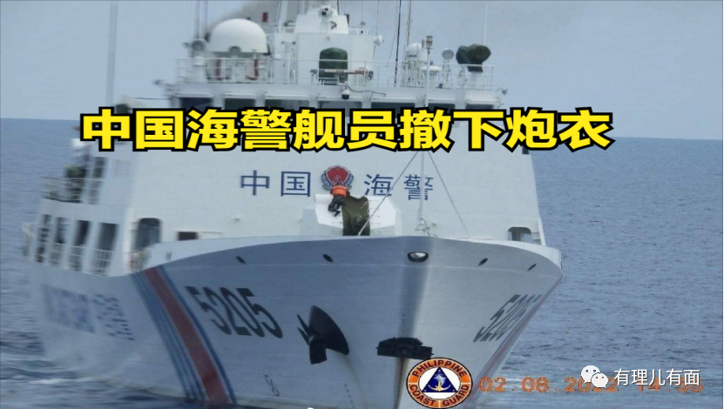

去年8月份，菲律宾海警“Teresa Magbanua”号巡逻艇在试图登岛中国南沙仁爱礁为坐滩的破船运送补给时，不顾中国海警船的警告，采取我行我素的做法执意强闯我国仁爱礁。**在无奈的情况下，中国海警5205舰的舰员取下76毫米舰炮的炮衣，并瞄准菲巡逻艇，最终迫使菲海警巡逻艇悻悻离开。**

通过这一次次的派出海警船意图接近甚至登岛我国南沙仁爱礁，充分看出菲律宾方面对侵占我国仁爱礁依然是贼心不死。

**菲律宾可能向美日靠拢**

近期，菲律宾政府可谓是反复无常，妄图在中美两国间左右逢源，既想跟中国在经济领域加强合作，又想在军事方面跟美国加强合作，同时跟日本深化防务合作，还在中国台湾问题上发表危险言论。

在结束访华收获一揽子的双边合作协议后，1月6日，菲总统小马科斯接受港媒采访时曾表示：和南海相关的问题只是中国和菲律宾之间的，外人介入则会“搞砸”，对于美国愿做“中国和菲律宾之间的第三方”的提议，对此他则直接予以拒绝，并宣布南海问题只能是中菲两国来谈，不能有其他人参与。

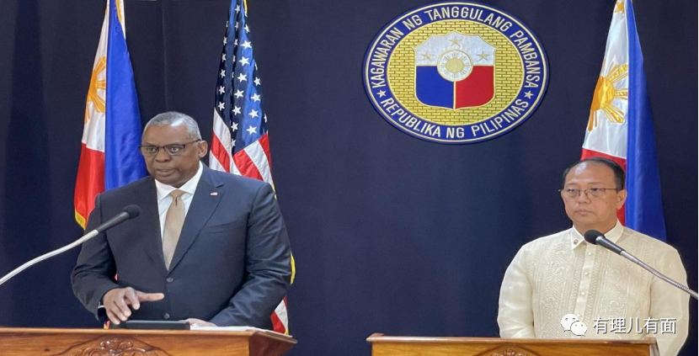

然而，到了2月初，情况就急转直下。

2月1日，美国国防部长奥斯汀访问菲律宾首都马尼拉，并和马科斯见面。随后菲律宾宣布同意向美军再开放4处军事基地，允许美军在基地中建造设施，预置装备、飞机等。

2月12日，在马科斯结束对日本的访问后，菲律宾还与日本达成协议，允许日本自卫队部署到菲律宾境内，妄图“改变区域现状”。



随后，菲律宾政府就开始对外指责中国，称6日他们的船只在南海遭到中国的“激光威胁”使其船员陷入危险。更是将“南中国海”公开称为“西菲律宾海”，宣布恢复南海日常巡逻等。

所谓“事出反常必有妖”，很显然，菲律宾政府对华一系列举动的背后定离不开美日的怂恿和支持，美日一定是给了菲律宾相当可观的承诺，无论是政治上还是经济上的，这样才能让小马科斯的态度发生如此明显的变化，从之前的“坚决拒绝美国插手”到现在突然无预兆指责中国。

**美国煽风点火唯恐南海不乱**

菲律宾军舰擅闯仁爱礁一事发生后，美国不分青红皂白，立马跳出来叫嚣“要和菲律宾站在一起”。

美国国务院发言人内德·普莱斯发表声明称，“面对中国海岸警卫队2月6日在南海对菲律宾海岸警卫队船只使用激光设备的报道，美国与我们的菲律宾盟友站在一起。”

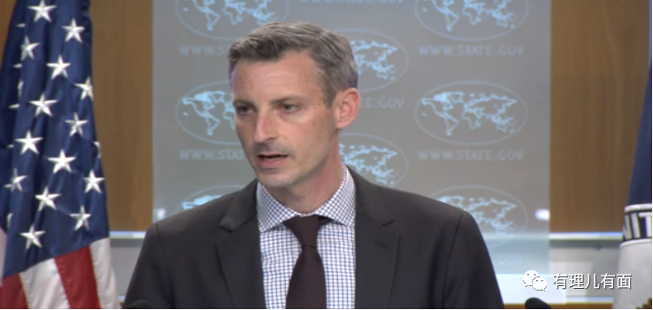

并且进一步抹黑表示，中国的行为是“挑衅性和不安全”的，“更广泛地说，中国危险的行动行为直接威胁了地区和平与稳定”，还称该行为侵犯了所谓的“国际法保障的南海航行自由”，破坏了“基于规则的国际秩序”。

显然，美国是有意将事情闹大，同时，借此向菲律宾国内的亲美势力释放信号，施压菲律宾政府对中国采取强硬的政治立场。说到底，美国就是想要刻意激化中菲双方的矛盾，欲借他国之手干预南海事务，延伸霸权触手。

有了美国的撑腰，菲律宾自然也是硬气了不少，不到24小时，菲外交部就向中国提出外交抗议，称“中方对菲律宾船只采取的行动是对菲律宾主权和国家安全的威胁”。

对于美方的无端叫嚣，我外交部发言人汪文斌表示，中菲两国已就相关事件进行了沟通，目前南海局势总体稳定，同时告知美方不要妄图用“美菲共同防御条约”对中国进行讹诈胁迫，中方始终坚定维护主权。

如今的中国早已不是先前的中国，强大的军事力量已经覆盖至整个中国的海疆、边疆。**现在，任何国家、任何势力妄想通过耍无赖的手段争夺我们的地盘，那只能是痴心妄想、注定徒劳。中国的国家主权，决不允许任何人染指。**



无论是菲政府此举是想为了美国冲锋陷阵，还是想夹在中美之间玩“双边获利”游戏，菲律宾此举都无疑是火中取栗。

中国有句古话“以利交者，利尽而交疏；以道交者，天荒而地老”，奉劝菲律宾政府好好琢磨一下这个道理。

**图片源自网络**





**关注公众号：**

**有理儿有面**

**理   性｜   揭   秘｜   探   讨**







### 精选留言

用户设置不下载评论